DAMP-BÅT

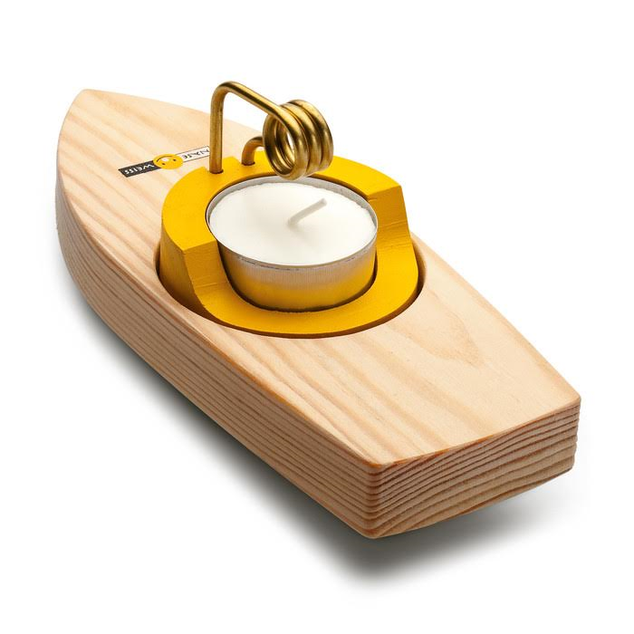

Moez Bahri og Kjell Erik Aas

Lage damp-båt
Mål:
- Lære om termo-fysiske lover.
- Lære om damp som energi-kilde.
- Lære om å bruke damp til framdrift.
- Lære om fysiske lover: aksjon og reaksjon.
- Lære om varme-energi.
- Lære om fysiske egenskaper for grunnstoffet kobber; som leder for varme og elektrisitet
Utstyrsliste:
Kopper-rør (l=30-36 cm) (d=5 mm)
sterkt lim
skrog til båten: kan lages av tre, metall, kork, melkekartong e.l.; ca. 15 x 20 cm
stearinlys eller telys.

Verktøy:
Vindeverktøy; kan lages av elevene
boremaskin og 5 mm bor
Lokaliteter:
Verksted på Vitensenteret
Fremgangsmåte for å lage båten:
1 Lag verktøyet for å bøye kobber-røret.
2 Bøy kobber-røret rundt verktøyet tre ganger.
3 Bøy kobber-røret 90 grader ca. 3 cm fra spolen.
4 Bor to hull med d = 5mm gjennom båten. Avstand mellom hullene: ca. 3 cm.
5 Tre kobber-rørene på spolen gjennom hullene i båten.
6 Lim kobber-spolen på båten og rørene under båten.
7 Vent til limet har tørka og fyll spolen med vann.
8 Sett et telys under spolen.
9 Sett båten i vann og tenn på telyset.
10 Nå skal båten gå.

Damp-båt (popp-poppbåt)
En popp-poppbåt drives av en veldig enkel varmedrevet motor. Denne motoren består av en liten kjele som er kobla til et eksosrør. Når kjelen varmes opp til 100⁰ C, fordamper vannet. Damp er vann i gassform og trenger større volum enn flytende vann, så damp presses ut av bunnen av kjelen med en poppe-lyd.
Det er vann i eksosrøret som er under båten. Dette vannet blir pressa ut av dampen fra kjelen. Da vil båten gå motsatt vei av dampen og vannet som blir pressa ut av eksosrøret. Deretter blir kjelen tørr fordi alt vannet i kjelen er fordampa. Da blir det slutt på damptrykket inne i kjelen. Trykket utenfra blir større enn trykket inne i kjelen. Det gjør at nytt vann blir sugd inn, og prosessen starter på ny. Vannet i kjelen fordamper, lager større trykk i kjelen, presser damp og vann ut av røret, og båten går.
Denne vekslinga mellom overtrykk og undertrykk i kjelen gjør at kjelen presses utover og innover, og det lages en poppe-lyd.
Røret som dampen presser vannet ut av, kan gjøres lengre ved å bøye røret i vindinger. Et lengre rør skaper et større trykk, men krever også mer varme-energi. Da vil båten få større fart.
Dette er et eksempel på bruk av varme-energi for å få en båt til å gå. Vi varmer opp vann som fordamper. Dampen skaper et trykk som gir båten bevegelses-energi. Båten får fart.
Lenker:
https://en.wikipedia.org/wiki/Pop_pop_boat#/media/File:Poppop.gif (animasjon av enkel dampmotor)

Ordforklaringer
Enkel (adj) lett; motsatt: vanskelig, komplisert
Varmedrevet (adj) som bruker varme som energi
Drive-dreiv-har drevet gjøre, arbeide, holde på med
Består av f.eks.: vannmolekyler består av atomer av hydrogen og oksygen
Kjele -n f.eks. kaffekjele og tekjele; brukes til å koke vann
Kople til –a/-a her: sette sammen
Eksos-rør -et rør som fører gassen ut, biler som går på bensin har eksosrør
Presse -a/-a skyve, puffe, trykke
Bunn -en «gulvet» i flaske, kjele, sjø
Tørr (adj) motsatt: våt
Trykk -et press
Suge -de/-d motsatt: blåse ut
Prosess -en det som skjer
Veksling -a skifte, bytte, forandring
Veksle -a/-a skifte, bytte
Overtrykk -et stort trykk (større trykk enn 1 atmosfære= 100 kPa=1 bar)
Undertrykk -et lite trykk (mindre trykk enn 1 atmosfære)
Vinding -a metall-tråder som ligger rundt en sylinder eller rør
Tilførsel -en tilførsel av varme-energi = vannet fortsetter å bli varma opp
Energi -en vi trenger energi for å få varme eller for å få noe til å gå

Damp-båt (popp-popp-båt) – oppgaver
1| Rett eller feil:
 |  | rett | feil
1 | En dampbåt bruker bensin som energi-kilde.
2 | Energien kommer fra vann som fordamper.
3 | Vann fordamper ved 0⁰ C.
4 | Flytende vann trenger mer plass enn vann-damp.
5 | Båten går motsatt vei av dampen som blir pressa ut av eksosrøret.
6 | Vann blir sugd inn i eksosrøret når kjelen er kokt tørr.
7 | Vann blir sugd inn fordi trykket i kjelen er større enn luft-trykket.
8 | Trykket i kjelen er det samme hele tida.
9 | Vi få poppe-lyd av båten fordi trykket varier.
10 | Båten går på en enkel damp-motor.
2
Sett ordene i riktig boks: batteri; sylinder; kjele; varme; bensin; kule; seil; propell; rør; ror; sol; vind; motor; kjegle; mast.
Del av båt | Energi-kilde | Geometrisk figur

3 Svar på spørsmålene:
- Ved hvilken temperatur koker vann når trykket er 1 amosf. (= 100 kPa=1 bar).
- Vann med temperatur mellom 0⁰ C og 100⁰ C er flytende. Hvilke andre former (tilstander) kan vann ha?
- Hvorfor blir vannet pressa ut av eksosrøret når vannet i kjelen fordamper?
- Hva skjer når alt vannet i kjelen har fordampa?
- Hva er overtrykk og undertrykk?
- Hvordan kan vi bygge båten for å få større trykk i røret?
- Forklar hvordan energi får båten til å gå. Hvilke typer energi har vi her?

